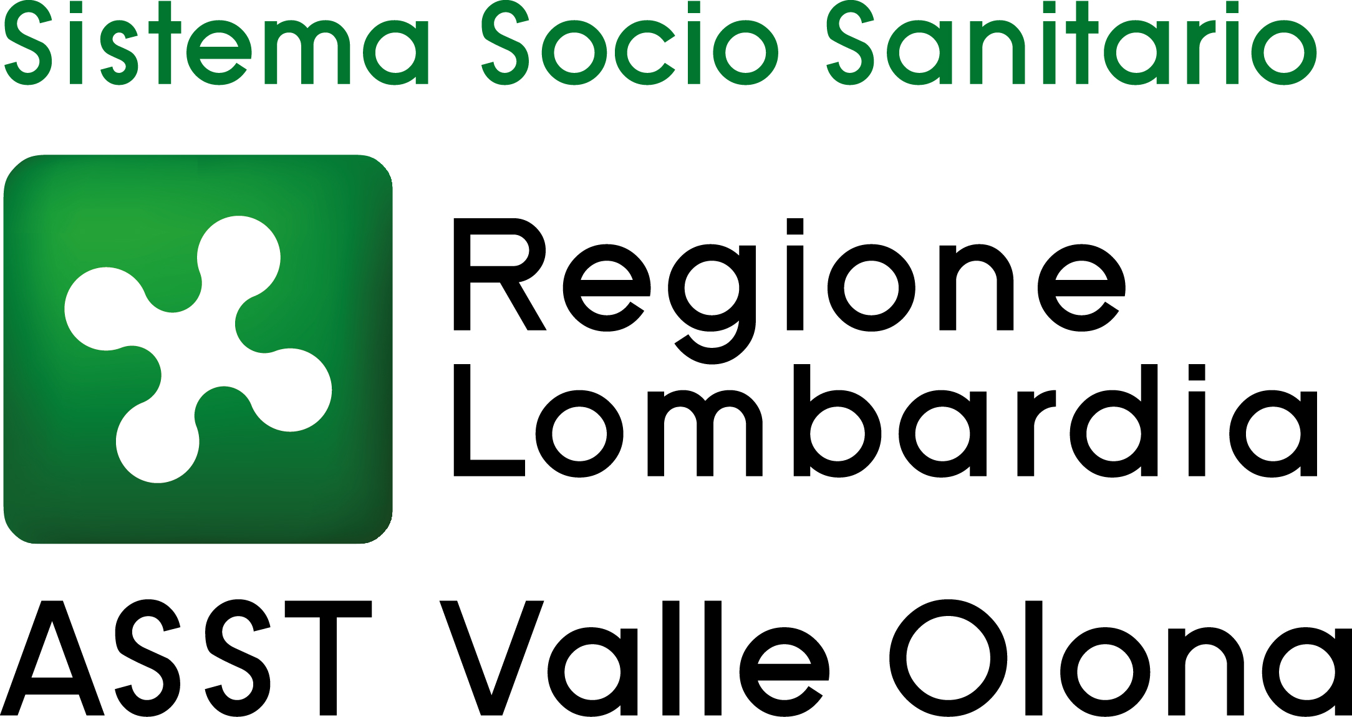 | AZIENDA SOCIO – SANITARIA TERRITORIALE  ASST della Valle Olona  21052 BUSTO ARSIZIO – Via A. Da Brescia, 1  (D.G.R. N. X/4482 del 10/12/2015)

CONCORSO PUBBLICO PER TITOLI ED ESAMI PER LA COPERTURA A TEMPO PIENO ED INDETERMINATO DI N. 5 POSTI DI LOGOPEDISTA (AREA DEI PROFESSIONISTI DELLA SALUTE E DEI FUNZIONARI – PROFILI PROFESSIONALI DEL RUOLO SANITARIO – PROFESSIONI SANITARIE DELLA RIABILITAZIONE) CON LA RISERVA DEL 50% DEI POSTI AI CANDIDATI IN POSSESSO DEI REQUISITI DI CUI AL D.LGS. 75/2017 ART. 20 COMMA 2, INDETTO CON DELIBERAZIONE N. 301 DEL 31.3.2023.

ELENCO CANDIDATI AMMESSI - Deliberazione n. 769 del 10.8.2023

ALLEGRI SABRINA
AVELLUTO GIULIA
BANZATO GIORGIA
BERLENDIS VALENTINA
BOSSI FRANCESCA
BUSON REBECCA
CABRAS PAOLA
CANE ELISABETTA
CANTI ANTONELLA
CASTAGNA FEDERICA
CASTIGLIONI FRANCESCA
CECCHETTI MARA
CHIRCHIO ELISA
CILLIS DONATELLA
COLOMBO CHIARA
CORRENTI AMBRA
COZZO ELISABETTA
DABORMIDA GIULIA
DAVOLI CHIARA
DE BIAGI GIORGIA
DE SANCTIS GIORGIA
DEL CONTI FRANCESCA
DEL FIACCO LUCA
DEL PRETE BARBARA
DI GIANDOMENICO LAURA
DI NARDO FRANCESCA
DRAGONETTI NICOLE
FAZI GIULIA
FELISI SOFIA MARIA
FILIPPO DOLORES MARTA
FISCINA ANTONIETTA
GHIRINGHELLI GIADA
GIAMMARCO NOEMI
GRASSO ROSSELLA
IMPERATO ROSALIA
LOCHE FRANCESCA
MALTEMPO LISA
MANGIONE SANDRA
MAPELLI SARA
MASCHERONI ANNA
MASCOLO MARIANGELA
MAZZEO ALBA
MINOLA FRANCESCA
MONZA LUCIA
NITTOLI GRAZIANA
NUNZIATA GIOVANNA
ORFINO FEDERICA
PACCHETTI MARIA CECILIA
PALAMARA MESIANO ANNAMARIA
PANZERI MARA
PECORARO LUCIA
PIVA ASHLEY GLORIA
RAMELLA MARTA
ROMUALDI CHIARA
ROTELLINI ILARIA
SABBADINI GIORGIA
SAMPINO MARTINA MARIA
SCRUDATO ROBERTA
SCULCO PAOLA
SLAMITZ MARTA
TESI GINEVRA
TOGNONATO CARLO
TONOLLI EUGENIO
TORELLI MARTA
VOLPATO VERONICA

DIARIO PROVE

In riferimento al bando di concorso di cui al protocollo n. 21884 del 10.5.2023 si comunica che la prova scritta del concorso indicato in oggetto si svolgerà il giorno giovedì 12 ottobre 2023 a partire dalle ore 14.30 presso l’Aula Suor Bianca – Padiglione Formazione del Presidio Ospedaliero di Busto Arsizio – Via A. da Brescia, 1 – 21052 Busto Arsizio.

Ai candidati non sarà dato ulteriore avviso; la presente pubblicazione sul sito ha valore di notifica a tutti gli effetti (ex art. 32 legge 69/2009). La mancata presenza nel luogo, giorno e ora indicato sarà considerata come rinuncia alla partecipazione al concorso, qualunque sia la causa dell’assenza, anche se indipendente dalla volontà del candidato.

I candidati ammessi dovranno stampare, pinzare e firmare la domanda ricevuta in allegato alla mail di conferma iscrizione al concorso e consegnarla in sede di identificazione alla prova scritta unitamente al documento di identità allegato tramite upload alla domanda stessa.

Si ricorda ai candidati che durante la prova non potranno tenere con sé: appunti, testi di Legge, telefoni, palmari, tablets o altra strumentazione similare, pena annullamento della prova. Dal momento in cui il candidato sarà registrato nell’apposito elenco, non potrà uscire dall’edificio sino al termine della prova, pena esclusione dalla stessa.

Si invitano i candidati aventi diritto a formulare esplicita richiesta di eventuali ausili o tempi aggiuntivi per sostenere le prove d’esame all’Ufficio Concorsi almeno 5 giorni lavorativi prima delle prove anche tramite e-mail all’indirizzo protocollo@pec.asst-valleolona.it.

Gli esiti della prova pratica unitamente al calendario della prova orale saranno pubblicati a partire dalle ore 16.00 del giorno 16.10.2023 sul sito internet aziendale (www.asst-valleolona.it – Lavora con noi – procedure in corso).

I candidati ammessi ad accedere all’edificio dovranno:
- utilizzare il gel igienizzante per la sanificazione delle mani messo a disposizione;
- raggiungere la postazione per lo svolgimento della prova seguendo le indicazioni del personale addetto;
- mantenere sempre il distanziamento interpersonale e indossare correttamente il dispositivo di protezione delle vie aeree laddove previsto.

L’uso dei dispositivi di protezione delle vie aeree non è più obbligatorio pur rimanendo fortemente raccomandato in situazioni di affollamento mentre permane l’obbligo per tutti coloro che presentino sintomatologia respiratoria.

Per eventuali ulteriori informazioni, si prega di contattare l’Ufficio Concorsi al n. 0331-699.209 dal lunedì al venerdì dalle 10 alle 12.30.

Sono fatte salve eventuali e diverse disposizioni che dovessero intervenire in relazione allo stato epidemiologico regionale e nazionale.

Busto Arsizio, 20 settembre 2023

IL DIRETTORE GENERALE
(F.to Dr. Eugenio Porfido)

